《西华大学合同审批单》使用指南

一、如何找到《西华大学合同审批单》
登录OA后，在界面右下方“我的模板”处如图。
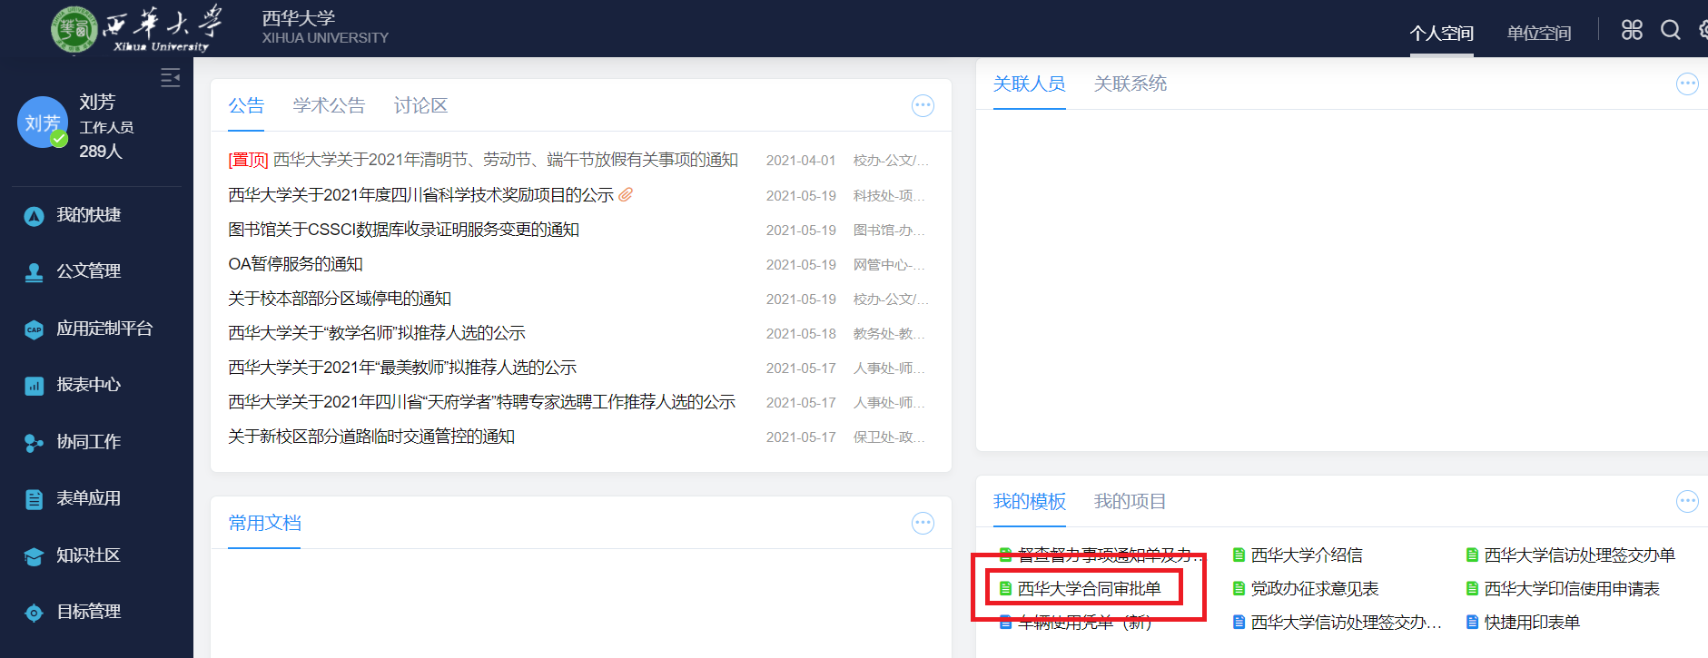
二、填写界面介绍
黄色为必填，白色为选填，蓝色为不可填。
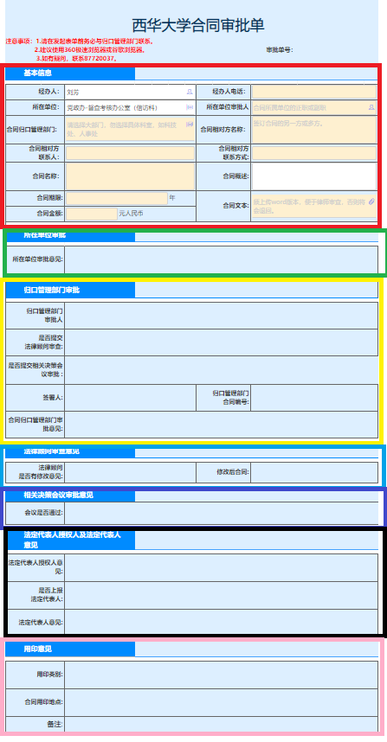
学校党政办填写后，发起人前往用印地点盖章
校领导填写
学校党政办填写
合同归口管理部门填写
发起人所在单位负责人填写
发起人填写后提交

三、填写方法
发起人填写方式
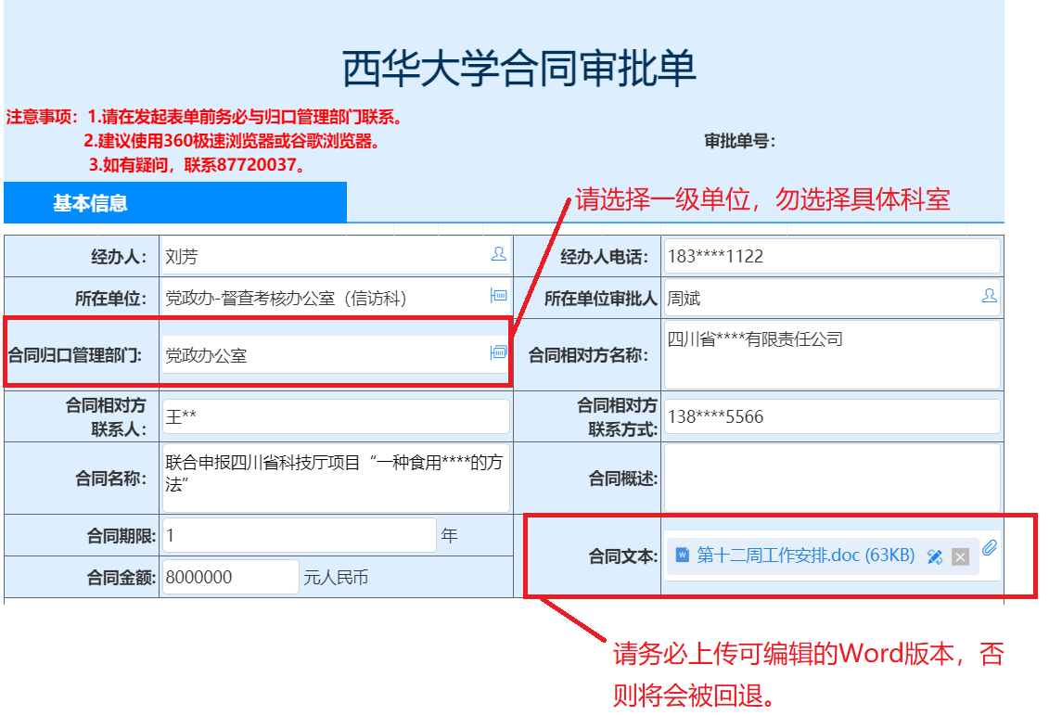
合同归口管理部门填写方式：
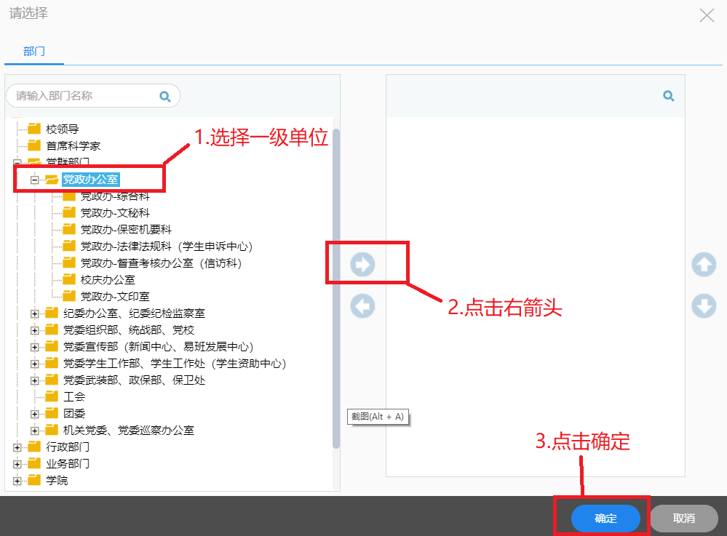
填写完毕后，点击发送即可。
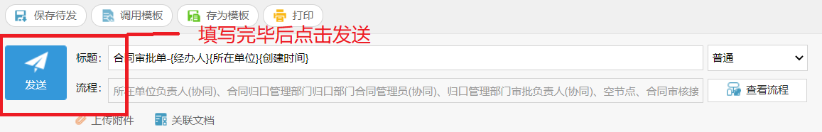
四、发起人提交后，将会到相应的审核部门进行审核，审核完毕后，将会返回到发起人的OA，发起人则可持合同到用印地点用印。
